**高一年级物理第七课时《相互作用——力 难点突破》学习指南**

**【学习目标】**

（1）能正确的规范的画出受力分析图；

（2）能用共点力的平衡条件，运用力的合成与分解，解决有关力的平衡问题。

**【学法指导】**

（1）掌握受力分析的步骤与方法，会判断弹力、摩擦力的有无和方向；

（2）理解共点力平衡物体问题中的等效思想，会运用图解法、解析法等分析共点力平衡问题。

**【学习任务】**

（一）受力分析

1．对处于静止状态A、B进行受力分析

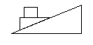

α

B

A

B

A

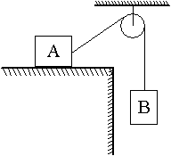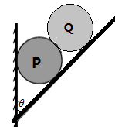

B

A

A、B为光滑球

2．如图所示，物块*m*1、*m*2均沿斜面*M*匀速下滑，斜面体静止于粗糙水平地面上，已知*m*1＞*m*2，*θ*1≠*θ*2。分析物块*m*1、*m*2及斜面体*M*的受力。

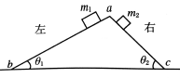

*M*

（二）共点力平衡

巩固概念：

（1）共点力：物体同时受几个力的作用，如果这几个力都作用于物体的___________，或者它们的作用线交于_____________。

（2）平衡状态：____________ 或 __________________。

（3）平衡条件：________________________。

平衡条件推论：

* 二力平衡时，二力大小_________、方向_______、作用在同一直线上。
* 三个共点力平衡时，任意两个力的合力与第三个力___________________。
* 三个共点力平衡时，三个力的矢量收尾相接构成闭合_____________。
* 动态平衡：物理中“缓慢移动”的过程，一般可近似认为每时每刻都处于___________。

（5）分析方法

* 合成法
* 分解法
* 正交分解合成法

（6）求解共点力平衡问题的步骤

* 确定研究对象，受力分析
* 选取方法
* 列平衡方程求解

练习：

1．如图所示，两个等大的水平力F分别作用在物体B、C上．物体A、B、C都处于静止状态．各接触面与水平地面平行．物体A、C间的摩擦力大小为f1，物体B、C间的摩擦力大小为f2，物体C与地面间的摩擦力大小为f3，则（ ）

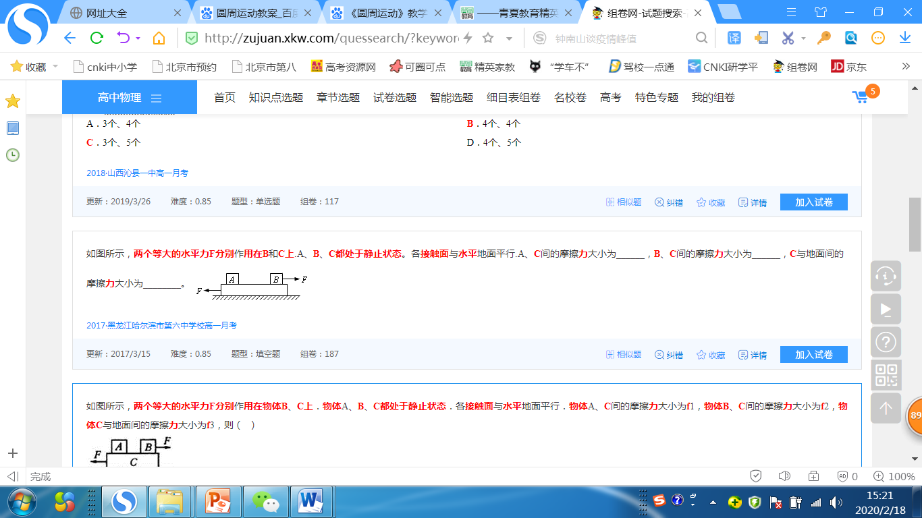

*C*

A．f1=0，f2=0，f3=0 B．f1=0，f2=F，f3=F

C．f1=F，f2=0，f3=0 D．f1=0，f2=F，f3=0

【D】

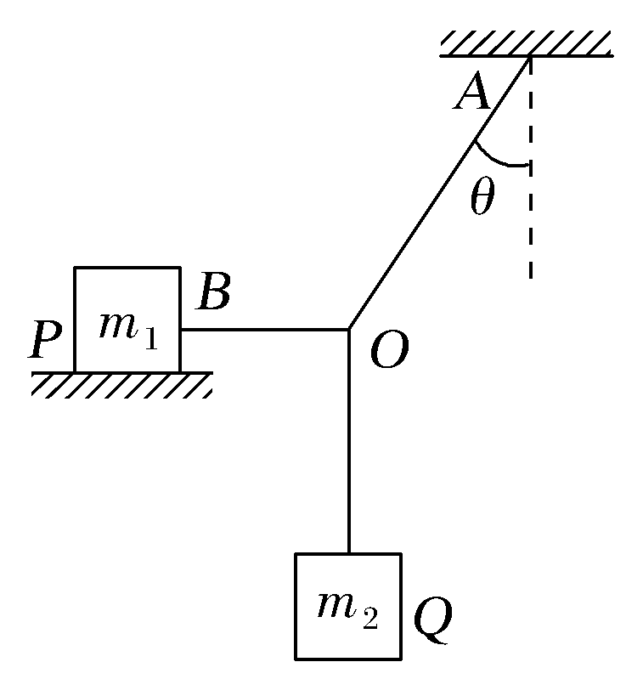2．如图所示，质量为*m*2的物体*Q*通过三段轻绳悬挂，三段轻绳的结点为*O*，轻绳*OB*水平且*B*端与另一质量为*m*1的物体*P*相连，*P*与水平地面之间的动摩擦因数*μ*＝0.3，轻绳*OA*与竖直方向的夹角*θ*＝37°，轻绳*OA*能承受的最大拉力为300 N。欲使*Q*、*P*均保持静止，且轻绳*OA*不断裂，则*P*、*Q*的质量可能为(已知sin 37°＝0.6，cos 37°＝0.8，*g*取10 m/s2，设最大静摩擦力等于滑动摩擦力)（ ）

A．*m*1＝80 kg，*m*2＝30 kg

B．*m*1＝70 kg，*m*2＝30 kg

C．*m*1＝65 kg，*m*2＝20 kg

D．*m*1＝45 kg，*m*2＝20 kg

【C】

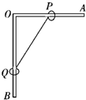2．有一个直角支架AOB，AO水平放置，表面粗糙，OB竖直向下，表面光滑．AO上套有小环P，OB上套有小环Q，两环质量均为m，两环间由一根质量可忽略、不可伸长的细绳相连，并在某一位置平衡（如图所示）．现将P环向左移一小段距离，两环再次达到平衡，那么将移动后的平衡状态和原来的平衡状态比较，AO杆对P环的支持力N和细绳上的拉力T的变化情况是__________________

【FN不变，T变小】

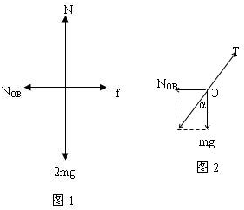分析：分别以两环组成的整体和Q环为研究对象，分析受力情况，根据平衡条件研究AO杆对P环的支持力N和细绳上的拉力T的变化情况．

解析：以两环组成的整体，分析受力情况如图1所示．

根据平衡条件得：N=2mg

所以AO杆对P环的支持力N保持不变．

再以Q环为研究对象，分析受力情况如图2所示．

设细绳与OB杆间夹角为α。

由平衡条件得，细绳的拉力：



P环向左移一小段距离时，α减小，cosα变大，细绳上的拉力T变小．